RESULTADO – TOMADA DE PREÇO
024113EM56932HEMU
2
O Instituto de Gestão e Humanização – IGH, entidade de direito privado e sem fins lucrativos, classificado
como Organização Social, vem tornar público o resultado da Tomada de Preços, com a finalidade de adquirir
bens, insumos e serviços para o HEMU - Hospital Estadual da Mulher, com endereço à Rua R-7, S/N, Setor
Oeste, Goiânia, CEP: 74.125-090.
Art. 10º Não se exigirá a publicidade prévia disposta no artigo
Bionexo do Brasil Ltda
Relatório emitido em 11/03/2024 11:54
II. EMERGÊNCIA: Nas compras ou contratações realizadas em caráter de urgência ou emergência,
caracterizadas pela ocorrência de fatos inesperados e imprevisíveis, cujo não atendimento imediato seja mais
gravoso, importando em prejuízos ou comprometendo a segurança de pessoas ou equipamentos,
reconhecidos pela administração.
Comprador
IGH - HEMU - Hospital Estadual da Mulher (11.858.570/0002-14)
Rua R 7, esquina com Av. Perimetral s/n - Setor Oeste - GOIÂNIA, GO CEP: 74.530-020
Relação de Itens (Confirmação)
Pedido de Cotação : 337732359
COTAÇÃO Nº 56932 MEDICAMETOS - HEMU MAR/2023
Frete Próprio
Observações: *PAGAMENTO: Somente a prazo e por meio de depósito em conta PJ do fornecedor. *FRETE: Só serão aceitas propostas com
frete CIF e para entrega no endereço: RUA R7 C/ AV PERIMETRAL, SETOR COIMBRA, Goiânia/GO CEP: 74.530-020, dia e horário
especificado. *CERTIDÕES: As Certidões Municipal, Estadual de Goiás, Federal, FGTS e Trabalhista devem estar regulares desde a data da
emissão da proposta até a data do pagamento. *REGULAMENTO: O processo de compras obedecerá ao Regulamento de Compras do IGH,
prevalecendo este em relação a estes termos em caso de divergência.
Tipo de Cotação: Cotação Emergencial
Fornecedor : Todos os Fornecedores
Data de Confirmação : Todas
Validade Condições
Faturamento Prazo de
Fornecedor
da
de
Frete
Observações
Mínimo
Entrega
Proposta Pagamento
Citopharma Manipulação de
Medicamentos Especiais Ltda
BELO HORIZONTE - MG
Jose Jorge Attalla - (31) 8822-1544
jorge@citopharma.com.br
1 dias após
confirmação
1
2
R$ 0,0000
11/03/2024 30/42/54 ddl CIF
null
Mais informações
Comercial Cirurgica Rioclarense
Ltda- SP
JAGUARIÚNA - SP
1 dias após
confirmação
R$ 500,0000
R$ 300,0000
11/03/2024
15/03/2024
30 ddl
30 ddl
CIF
CIF
null
Deyvison Santos - null
deyvison.santos@rioclarense.com.br
Mais informações
PEDIDO SOMENTE SER? ATENDIDO A PRAZO
MEDIANTE ANALISE DE CREDITO VALIDA??O
DO DEPARTAMENTO FINANCEIRO E A
CONFIRMA??O DE DISPONIBILIDADE DO
ESTOQUE CONTATO DO VENDEDOR:
(62)99499 1714
Ello Distribuicao Ltda - Epp
GOIÂNIA - GO
Webservice Ello Distribuição - (62)
1 dias após
confirmação
3
4
009-2100
comercial@ellodistribuicao.com.br
Mais informações
TELEVENDAS3@ELLODISTRIBUICAO.COM.BR
FARMATER MEDICAMENTOS LTDA
BELO HORIZONTE - MG
Web Service Farmater - (31) 3224-
3 dias após
confirmação
4
5
R$ 950,0000
R$ 500,0000
08/03/2025
11/03/2024
30 ddl
a vista
CIF
CIF
banco do brasil s/a ag 1229-7 c/c 69547-5
2
465
vendas@farmater.com.br
Mais informações
Medicamental Hospitalar Ltda
ITUMBIARA - GO
Usuãrio Ws Medicamental - (16) 3505-
1 dias após
confirmação
OS PEDIDOS S? SER?O FATURADOS AP?S A
AN?LISE E APROVA??O DO CADASTRO
4
900
sandra.feliciano@medicamental.com.br
Mais informações
Pro Health Distribuidora de
Medicamentos Eirelli - Me
COTIA - SP
COMPRADOR(A), CASO O PRODUTO VENHA A
SER FALTA DE MERCADO E ESTAMOS
OFERTANDO O ITEM, FAVOR VERIFICAR
ESTOQUE ATUAL DA EMPRESA, ANTES DE
CONFIRMAÇÃO. OBRIGADO PELA
PREFERÊNCIA
6
dias após
6
Usuario Ws Pro Health - (11) 4614- R$ 1.500,0000
10/03/2024
30 ddl
CIF
confirmação
5
454
pro-health@outlook.com
Mais informações
Programação
de Entrega
Preço
Unitário Fábrica
Preço
Produto
Código
Fabricante
Embalagem Fornecedor
Comentário Justificativa
Rent(%) Quantidade
Valor Total Usuário
;
- Onco lab
Rosana De
Oliveira
Moura
Citopharma
Não atende o
prazo de
Ampola
Manipulada
Ampola
ALPROSTADIL SOL INJ 20MCG -
AMPOLA - MANIPULADO
Alprostadil,
Citopharma
Manipulação de
Medicamentos
Especiais Ltda
R$
R$
R$
2
4
21323
-
null
null
250 Ampola
entrega,
pedido
89,0000 0,0000
22.250,0000
08/03/2024
15:09
emergencial.
;
Injemed Não
atende o
prazo de
entrega,
pedido
Rosana De
Oliveira
Moura
Citopharma
Manipulação de
Medicamentos
Especiais Ltda
Citrato de
cafeina,
CITOPHARMA
CITRATO DE CAFEINA SOL ORAL
R$
R$
68179
-
Frasco
20 Frasco
R$ 874,6000
R$ 280,0000
2
0MG/ML - MANIPULADO
43,7300 0,0000
08/03/2024
15:09
emergencial.
;
Injemed Não
atende o
Rosana De
Oliveira
Moura
Citopharma
Manipulação de
Manipulado Medicamentos
Especiais Ltda
Fenilefrina 10%
5ml,
CITOPHARMA
FENILEFRINA 10% SOL. OFTALMICA
Frasco
prazo de
entrega,
pedido
R$
R$
7
8
20992
38306
-
-
null
null
10 Frasco
10 Frasco
100MG/ML FR. 5ML - FRASCO
28,0000 0,0000
08/03/2024
15:09
emergencial.
FOSFATO TRI CALCIO 12.9%
FR100ML SOLUCAO ORAL - FRASCO
Fosfato Tricalcio,
Citopharma
Frasco
Citopharma
Manipulação de
Medicamentos
Especiais Ltda
;- Injemed e
Fórmula
Paulista Não
atende o
R$
R$
R$ 491,6000 Rosana De
49,1600 0,0000
Oliveira
Moura
Manipulacao
prazo de
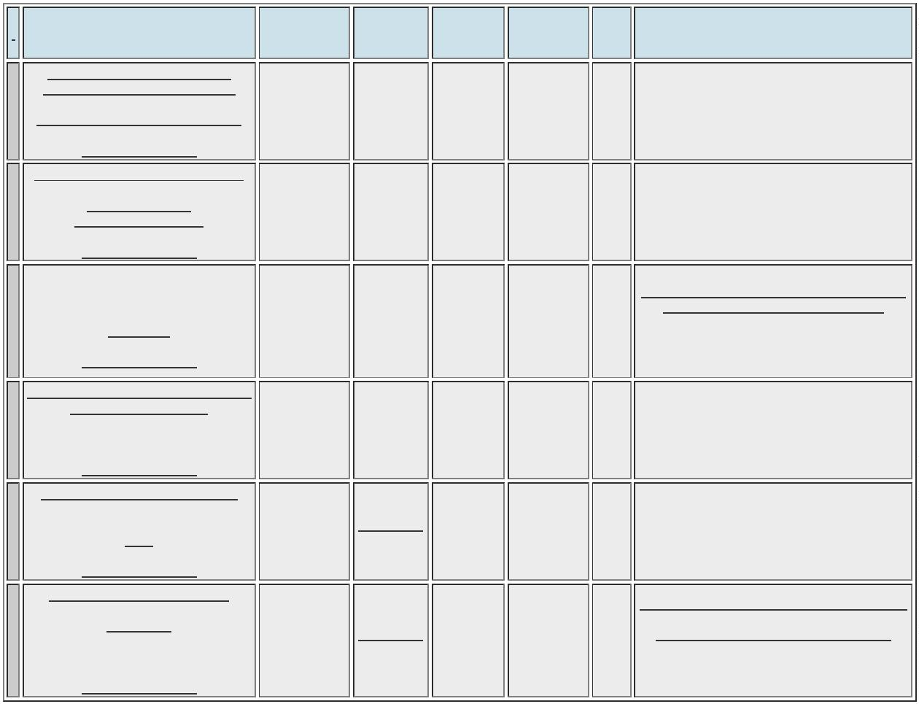

entrega,
pedido
08/03/2024
15:09
emergencial.
;
- Fórmula
Paulista
Rosana De
Oliveira
Moura
Citopharma
Manipulação de
Medicamentos
Especiais Ltda
SULFATO DE ZINCO 10MG/ML SOL
ORAL FR 20ML- MANIPULADO -
FRASCO
SULFATO DE
ZINCO,
CITOPHARMA
Manipulação
Não
respondeu o
e-mail de
R$
0,0000
1
2
37867
-
FRASCO
null
R$ 37,7000
10 Frasco
R$ 377,0000
08/03/2024
1
5:09
homologação.
Total
Parcial:
R$
3
00.0
24.273,2000
Total de Itens da Cotação: 13 Total de Itens Impressos: 5
Programação
de Entrega
Preço
Unitário Fábrica
Preço
Produto
Código
Fabricante
Embalagem Fornecedor
Comentário Justificativa
Rent(%) Quantidade
Valor Total Usuário
Rosana De
Oliveira
Moura
(3,00+3,00)
BETA-LONG,
UNIAO QUIMICA
FARMACEUTICA
NACIONAL S/A
Comercial
Cirurgica
Rioclarense
Ltda- SP
ACET BETAMETAS + FOSF
BETAMETAS SOL INJ 3MG + 3,945 33779
MG/ML /ML 1ML - AMPOLA
MG/ML SUS
INJ CT 25
AMP VD AMB
X 1ML
R$
0,0000
R$
1
-
null
-
R$ 6,8520
1000 Ampola
6.852,0000
08/03/2024
1
5:09
Total
Parcial:
R$
1
000.0
6.852,0000
Total de Itens da Cotação: 13 Total de Itens Impressos: 1
Programação
de Entrega
Preço
Unitário Fábrica
Preço
Produto
Código
Fabricante
Embalagem Fornecedor
Comentário Justificativa
Rent(%) Quantidade
Valor Total Usuário
Rosana De
Oliveira
Moura
SURVANTA
25MCG X4ML
ABBVIE
FARMACEUTICA
LTDA
BERACTANTO SOL
INTRATRAQUEAL/INTRABRONQUEAL 38970
SURVANTA
25MCG X4ML -
ABBVIE
Ello Distribuicao
Ltda - Epp
R$
R$
R$
3
-
1
-
70 Ampola
1.353,3300 0,0000
94.733,1000
2
5MG/ML 4ML - AMPOLA
0
8/03/2024
1
5:09
Total
Parcial:
R$
7
0.0
94.733,1000
Total de Itens da Cotação: 13 Total de Itens Impressos: 1
Programação
de Entrega
Preço
Unitário Fábrica
Preço
Produto
Código
Fabricante
Embalagem Fornecedor
Comentário Justificativa
Rent(%) Quantidade
Valor Total Usuário
ATENSINA
50mg 30cpr
Rosana De
Oliveira
Moura
1
*
M* --
FARMATER
MEDICAMENTOS 150mg 30cpr
ATENSINA
R$
,0000
5
CLONIDINA COMP 0,150MG
15687
-
BOEHRINGER
INGELHEIM DO
BRASIL
CP
-
R$ 0,4100
2340 Comprimido R$ 959,4000
0
LTDA
*M*
0
8/03/2024
15:09
QUIM.FARM.LTDA
Total
Parcial:
2
340.0
R$ 959,4000
Total de Itens da Cotação: 13 Total de Itens Impressos: 1
Programação
de Entrega
Preço
Unitário Fábrica
Preço
Produto
Código
Fabricante
Embalagem Fornecedor
Comentário Justificativa
Rent(%) Quantidade
Valor Total Usuário
Rosana De
Oliveira
Moura
5
00 MG PÓ
CLORIDRATO DE SOL INJ IV
VANCOMICINA, CX 20 FA VD
VANCOMICINA PO P/ SOL INJ
Medicamental
Hospitalar Ltda
R$
0,0000
1
3
6068
-
-
-
R$ 4,5000
200 Frasco
R$ 900,0000
R$ 900,0000
5
00MG - FRASCO 500MG
BLAUSIEGEL
TRANS (EMB
HOSP)
0
8/03/2024
15:09
Total
Parcial:
2
00.0
Total de Itens da Cotação: 13 Total de Itens Impressos: 1
Programação
de Entrega
Preço
Unitário Fábrica
Preço
Produto
Código
Fabricante
Embalagem Fornecedor
Comentário Justificativa
Rent(%) Quantidade
Valor Total Usuário
Rosana De
Oliveira
Moura
Pro Health
Distribuidora de
Medicamentos
Eirelli - Me
INSULINA
REGULAR 100UI -
NOVO NORDISK
INSULINA REGULAR - SOL INJ 100
U/ML 10ML - FRASCO/AMPOLA
Documentação
pendente;
R$
R$
R$
9
3912
-
AMP
-
35 Frasco/Ampola
45,0000 0,0000
1.575,0000
08/03/2024
1
5:09
Total
Parcial:
R$
3
5.0
1.575,0000
Total de Itens da Cotação: 13 Total de Itens Impressos: 1
Total
Geral:
R$
3
945.0
129.292,7000

Clique aqui para geração de relatório completo com quebra de página

